UNIVERSIDAD PERUANA DE CIENCIAS APLICADAS

FACULTAD DE INGENIERÍA
DIVISIÓN DE ESTUDIOS PROFESIONALES PARA EJECUTIVOS
CARRERA DE INGENIERÍA DE SISTEMAS

SISTEMA DE GESTIÓN DE LA INNOVACIÓN PARA CENTROS DE FORMACIÓN PROFESIONAL

PROYECTO PROFESIONAL PRESENTADO POR NOMBRE_EQUIPO:
NOMBRE DEL(LOS) AUTOR(ES)

URL GOOGLE CODE:

PARA EL CURSO DE DESARROLLO PARA ENTORNO WEB

PROFESOR:
ING. DAVID RODRÍGUEZ CONDEZO

Lima, xx de xxxx de 2014

ÍNDICE

1. INTRODUCCIÓN 2
2. HISTORIAS DE USUARIO 3
3. MODELO DE DOMINIO 6
4. MODELO DE DATOS 7

INTRODUCCIÓN
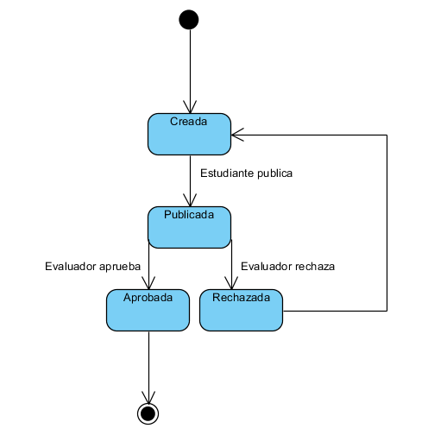
El software a desarrollar es un sistema de gestión de la innovación para centros de formación profesional (universidades e institutos). El software estará en la nube y permitirá gestionar el proceso de innovación a diversos centros de formación. El software gestionará ideas innovadoras, las cuales pasan por los siguientes estados:
Diagrama de estados de una idea
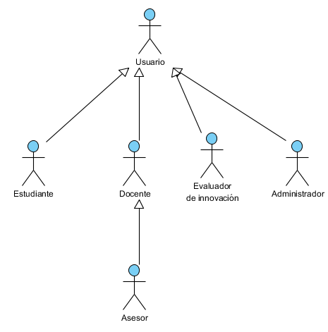
Las ideas siempre empiezan como CREADA, y nadie más que el estudiante podrá editarla. El estudiante puede editar o borrar sus ideas mientras esté como CREADA. Una vez que pase a PUBLICADA ya no podrá editarla. A continuación, los roles que habrá en el sistema:
Diagrama de Actores del Sistema

HISTORIAS DE USUARIO

HU01. Crear y modificar ideas.- Como estudiante deseo crear y modificar ideas.

Cuando:  Registro una idea debo indicar: título, descripción y cuatro palabras clave. Opcionalmente se podría subir un archivo. El estado inicial es CREADA y se debe registrar la fecha y hora de creación. | Espero:  - Confirmación de registro exitoso.  - Mensaje de error si el estudiante ya ingresó una idea con el mismo título.  - Mensaje de error si alguna de las cuatro palabras claves se repiten.  - Mensaje de error si no se ingresan los datos.

HU02. Publicar idea.- Como estudiante deseo publicar mi idea para que otros estudiantes y/o docentes puedan discutir y votar sobre mi idea.

Cuando:  Ingreso a mi idea debo cambiar de estado a PUBLICADA. Luego, podré buscar a estudiantes y/o docentes para agregarlos a una lista de permitidos que podrán discutir y votar sobre la idea. | Espero:  - Confirmación de registro exitoso.  - Mensaje de error si el estudiante/docente ya está en la lista de permitidos.  - Mensaje de error si no se realizó la operación.

HU03. Buscar ideas.- Como estudiante, docente o evaluador deseo buscar las ideas que ya estén publicadas, aprobadas o rechazadas.

Cuando:  Busco debo ingresar en una sola caja de texto y se buscará por título, descripción y en las palabras clave. Además se podrá indicar el estado que se desea buscar: PUBLICADA, APROBADA, RECHAZADA o todas. | Espero:  - Listado de ideas con todos sus datos y los del estudiante.

HU04. Participar en la discusión y votación de las ideas.- Como estudiante y/o docente deseo participar en la discusión y votación de las ideas a las que estoy invitado.

Cuando:  Participo en una discusión debo ingresar un texto. Podría haber respuestas a esa discusión (a modo de foro).  La votación está definida con cinco estrellas (mayor número de estrellas significa estar más de acuerdo con la idea) | Espero:  - Confirmación de registro exitoso.  - Mensaje de error si el mismo estudiante y/o docente votan dos veces sobre la misma idea.  - Mensaje de error si no se ingresan los datos.

HU05. Evaluar idea.- Como evaluador de innovación deseo aprobar o rechazar una idea. Si apruebo una idea debo asignar a un docente como asesor.

Cuando:  Evalúo una idea debo aprobarla o rechazarla. Si la apruebo debo asignar a un docente como asesor a través de una búsqueda. Si la rechazo la idea vuelve a su estado inicial CREADA. | Espero:  - Mensaje de confirmación de operación exitosa.  - Mensaje de error si el docente ya es asesor del estudiante en otra idea.  - Mensaje de error si la idea aún no ha sido votada.  - Mensaje de error si la operación no se llevó acabo.

HU06.Mantener perfiles de centros de formación.- Como administrador del sistema deseo crear, modificar y buscar los perfiles de los centros de formación (el sistema Web se ofrecerá en la nube, pudiendo alojar diversos centros de formación)

Cuando:  Registro un perfil de un centro de formación debo ingresar: Nombre del centro de formación, tipo (universidad o instituto), URL y logo de la institución (archivo). | Espero:  - Mensaje de confirmación de registro, modificación exitosa.  - Mensaje de error si el nombre o la URL del centro de formación ya está registrado.  - Mensaje de error si no se realizó la operación.

HU07. Mantener usuarios.- Como administrador del sistema deseo crear, modificar, eliminar y buscar a los usuarios (estudiantes, docentes y evaluadores) en sus centros de formación respectivos.

Cuando:  Registro a un usuario debo registrar: nombres, paterno, materno, sexo, tipo de documento de identidad, número del documento de identidad, correo electrónico (será usado para el login), celular y contraseña. | Espero:  - Confirmación de registro exitoso.  - Mensaje de error si no se ingresan los datos.  - Mensaje de error si el documento de identidad o correo electrónico ya existen.

HU08. Registrar reuniones.- Como asesor deseo registrar las reuniones que tengo con mis estudiantes.

Cuando:  Registro una asesoría debo indicar: Observaciones y Calificación sobre el avance del proyecto (Bueno, Medio, Mejorar) | Espero:  - Confirmación de registro exitoso.  - Mensaje de error si se registra una reunión en el mismo día.  - Mensaje de error si no se ingresó.

HU09. Reporte de ideas.- Como evaluador de innovación deseo obtener un listado completo de las ideas de mi centro de formación, indicando en qué estado se encuentra.

Cuando:  Ingreso deseo ver el listado de las ideas con todos sus datos, permitiendo buscar por fecha de creación (rango), estado de la idea y criterio de búsqueda (por título, descripción y palabras clave) | Espero:  - Listado de ideas con todos sus datos y del estudiante.

HU10. Módulo de Cobranza.- Como administrador del sistema deseo calcular el pago mensual que deben hacer los centros de formación.

Cuando:  Ingreso al módulo, debo listar los centros de formación que tienen el servicio y el pago que deben realizar por el mes (asumir algún criterio de pago por el SaaS) | Espero:  - Listado de centros de formación con sus respectivos pagos mensuales.

MODELO DE DOMINIO

Aquí pegar la imagen

MODELO DE DATOS

Aquí pegar la imagen

DIVISIÓN DE ESTUDIOS PROFESIONALES PARA EJECUTIVOS
INGENIERÍA DE SISTEMAS
DESARROLLO PARA ENTORNO WEB
Trabajo Parcial

Integrantes: 1. ______________________________________________

2. ______________________________________________

3. ______________________________________________

4. ______________________________________________

5. ______________________________________________

Evaluación grupal
Diagrama y codificación del Modelo de Dominio | 2
Diagrama del Modelo de Datos | 2
Diseño del prototipo del software | 2
Integración continua del código fuente | 1
Penalizaciones
Puntualidad en el comienzo y duración de la exposición de 15 minutos (hasta -1 punto)

Evaluación individual |  | 1 | 2 | 3 | 4 | 5
Programación de las pruebas unitarias | 4
Programación de la capa de negocio | 2
Programación de la capa de persistencia | 6
Expone sus ideas con claridad | 1

Total | 20

DIVISIÓN DE ESTUDIOS PROFESIONALES PARA EJECUTIVOS
INGENIERÍA DE SISTEMAS
DESARROLLO PARA ENTORNO WEB
Trabajo Final

Integrantes: 1. ______________________________________________

2. ______________________________________________

3. ______________________________________________

4. ______________________________________________

5. ______________________________________________

Evaluación grupal
Programación de la autentificación | 2
Valida la autorización en el sistema | 1
Presenta un producto software terminado | 2
Integración continua del código fuente | 1
Penalizaciones
Puntualidad en el comienzo y duración de la exposición de 20 minutos (hasta -1 punto)
Faltas ortográficas en el software (hasta -2 puntos)

Evaluación individual |  | 1 | 2 | 3 | 4 | 5
Programación de la capa de presentación | 10
Valida los ingresos de datos | 2
Expone sus ideas con claridad | 2

Total | 20

